

**INSTITUTO POLITÉCNICO NACIONAL**

Escuela Superior de Cómputo

PROPUESTA DE PROYECTO PARA LA MATERIA

**MATERIA:**

Análisis y Diseño Orientado a Objetos

**PROFESORA:**

Cordero López Martha Rosa

**GRUPO:**

2CM5

**INTEGRANTES DEL EQUIPO:**

Medina Granados Alan Alejandro

Castro Cruces Jorge Eduardo

Ibarra Fernández Luis

Juan Regalado Ramos

**CENTRAL**

**Introducción:**

Lo primero que hicimos fue investigar cual es el lugar donde más capital se maneja en México y encontramos que la central de abastos es el segundo lugar, solo superado por la casa de Moneda; Teniendo experiencia en este sitio, ya que un integrante laboro ahí, tuvo oportunidad de realizaba compras y después repartir a restaurantes, durante este tiempo pudo darse cuenta de que el buscar producto de calidad y a buen precio es un problema muy grande, además que es demasiado tardado.

De aquí surgió la idea de hacer algo parecido a una red social principalmente dirigido a los comerciantes, pero que también puedan acceder y crear sus propias cuentas cualquier persona interesada en adquirir productos que se encuentran en la central; Hay un inconveniente muy grande, la central va desde la A-Z, en cada pasillo se encuentran muchísimos productos, se dividen entre perecederos, artículos de farmacia, molinera, etc., por eso quería delimitar el tema al pasillo i-j que se encarga de perecederos, es donde yo solía estar.

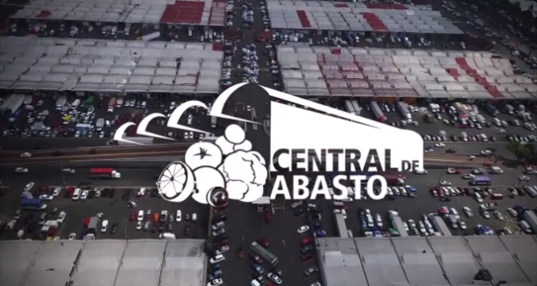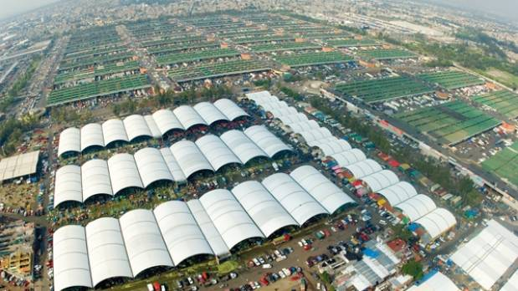El sistema constara de dos tipos de usuarios, comerciantes y clientes, así mismo los comerciantes podrán publicar sus productos que manejan, actualizar precios por temporada, ingresar promociones si es que cuentan con ellas, y los clientes podrán realizar una hoja de pedido, irán llenando un carro de compras y hora y fecha en que se recogerá el producto, agilizando así la compra, haciendo una mejor experiencia para los clientes, así como darle una mucho mayor publicidad a cada uno de los comerciantes, el sistema seria gratuito, pero constara con anuncios los cuales irán generando capital, ya que este sería un sistema que se espera sea utilizado diariamente por muchos usuarios, me parece una buena propuesta.

**Objetivos:**

* -Servicio de mejor calidad
* -Compras más económicas
* -Agilidad en la compra
* -Consultar más en menos tiempo
* -Conocer proveedores nuevos
* -Saber con un clic en que parte de la central se encuentra lo requerido
* -Publicidad gratuita para los proveedores
* -Más competitividad entre los proveedores, exigiendo así mayor calidad en sus servicios

**Justificación:**

Realizando una investigación previa, no hay ninguna página informativa o software que nos informe sobre los productos que se venden en cada pasillo de la central, por lo cual esta sería una opción bastante transitada, ya que se busca un bien social, como es tan concurrido este lugar, nuestro sistema si se realiza con éxito, sería muy viable, además que sería el primero en su tipo, si bien es cierto que las personas que la visitan diariamente no la necesitaran del todo, aquellas que la visitan poco o que será la primera vez en que la visitaran, será una opción que hará su experiencia más amena, al final se buscara que todos los que la visitan de alguna manera se vean en la necesidad de entrar ya sea solo para consultar cosas como para hacer pedidos cambiando su manera de comercializar.

**Paradigma de desarrollo:**

Modelo de cascada:

* **El análisis de requerimientos** consiste en reunir las necesidades del producto y casi siempre su salida es texto.
* **El diseño describe la estructura** interna del producto y suele representarse con diagramas y texto.
* **La implementación** significa programación. Producto de esta etapa es el código en cualquier nivel, incluido el producido por sistemas de generación automática.
* **La integración** es el proceso de integración es el proceso de ensamblar las partes para completar el producto.

Es el método que mejor se acomoda a nuestro proyecto, ya que tendrá varias fases bien definidas.

**Lenguas y herramientas:**

El proyecto está pensado para realizarse a largo plazo, puesto que es bastante extenso, para esta materia se tiene pensado terminar un sitio web, y un futuro sacar una aplicación tanto para Android como para iOS, se piensa hacerlo en web, ya que es más fácil y genérico para acceder.

Se va a programar en HTML, CSS con apoyo de Bootstrap 3 y Materialize para el Front-End y para el Back-End se piensa usar MySQL, java script y Ajax.

**Funciones principales (explicado):**

Vamos a dividir en varias etapas el sistema:

1. Creación del sitio, con dos tipos de usuarios, los cuales llamaremos:
2. Proveedores. Capaces de ingresar los productos que ofrecen, así como fotos de cada uno de estos, poner su ubicación (pasillo y numero), formas de contacto y si cuentan con envíos.
3. Clientes. Meramente tendrá permisos de lectura en esta etapa.
4. Se añadirá una sección como en los sitios de compra online para realizar pre-compras, donde llenaras tu pedido y lo enviaras al proveedor, para que los clientes solo pasen a recoger las compras.
5. Se buscará que haya mayor confianza entre proveedores/Clientes para realizar pagos con tarjeta y así mismos envíos, algo así como mercado de pago en mercado libre, esta es la penúltima fase
6. Completadas con éxito las anteriores se buscará ampliar a los demás pasillos de la central, para al final cubrirla con totalidad
7. //Interacción Proveedor-Cliente. Se buscará crear un chat con entre los clientes y los proveedores.

**Tiempo de desarrollo:**

|  |  |
| --- | --- |
| Tarea | Duración |
| *1* | *2-3 mes* |
| *2* | *1 mes* |
| 3 | 1 mes |
| 4 | 2-3meses |
| 5 | 1 año |